1、（判断题）如图为十字花沉头自攻螺钉，判断其螺纹类型是否为M（）

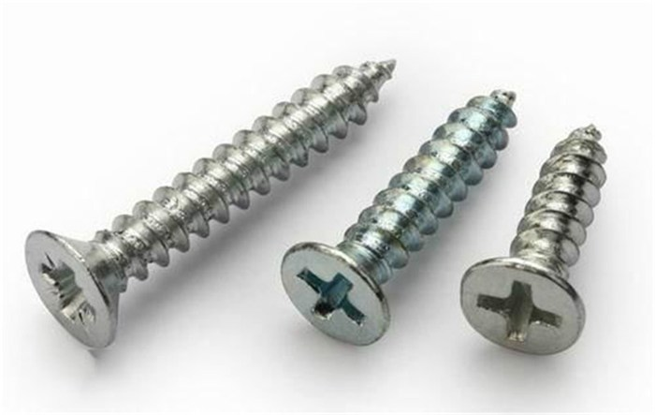

第一题

参考答案：错误

2、（选择题）图中尺寸，对应螺纹公称直径的是（）

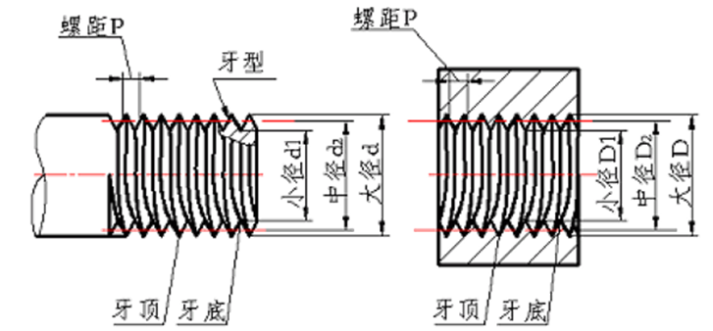

第二题

A、小径

B、中径

C、大径

D、内螺纹与外螺纹公称直径的描述方式不一样

答案：C、大径

3、（选择题）图中尺寸，对应沉头螺钉的公称长度的是（）

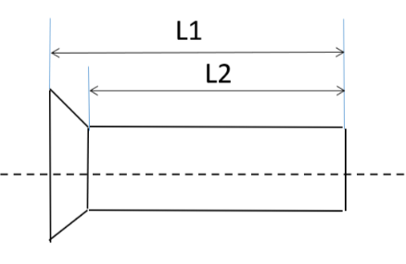

第三题

A、L1

B、L2

答案：L1

4、（判断题）防松螺母的胶圈在拧过一次后就会变形，故防松螺母一旦拧下就不能重复使用（）

参考答案：错误

5、（论述题）在简单的螺栓连接的连接：“内六角头螺栓-工件1-工件2-圆垫圈-六角螺母”中，应该如何拧紧螺栓（螺栓螺纹旋向为右旋）？

参考：方式一：将螺栓穿过工件对应安装孔，套上垫片，用手将螺母拧上，使用尖嘴钳/虎钳/固定扳手将螺母卡紧，使用内六角扳手顺时针将螺栓与螺母拧紧。

方式二：将螺栓穿过工件对应安装孔，套上垫片，用手将螺母拧上，使用内六角扳手将螺栓卡紧，用尖嘴钳/虎钳/固定扳手/棘轮扳手，顺时针将螺母与螺栓拧紧。

6、（论述题）试简单列举可能使螺纹连接松动的因素（一两条即可）

参考：1、震动/间歇力，2、设计或装配不合理导致被连接工件变形或螺栓承载过大，3、螺栓或工件发生热变形，4、端面磨损使轴向压紧力衰减